Charte de fonctionnement de l’INCR
Ce document retranscrit les modalités de fonctionnement de l’Institut des Neurosciences Cliniques de Rennes (INCR) vis-à-vis du circuit des dons perçus et des subventions financières attribuées à des projets de recherche dans le domaine des Neurosciences.

Organisation de l’INCR
L’INCR est un fonds de dotation ayant pour mission de soutenir la recherche en Neurosciences dans le Grand Ouest en finançant les projets scientifiques de chercheurs (exemple : doctorants, post-doctorants). Son siège administratif est situé au 1 rue Anatole Le Braz, 35700, Rennes. Les documents papiers originaux relatifs aux actions de l’INCR sont conservés au siège de l’INCR et les statuts du Fonds de dotation sont librement consultables sur le site de l’INCR.
L’INCR est structuré autour de trois conseils dont les membres sont nommés pour 3 ans par les Fondateurs. Les mandats sont renouvelables et les membres sortants sont rééligibles, sans limite de temps. Les conseils sont renouvelables en une seule fois au terme du mandat.
- Le conseil d’administration (CA) chargé de l’administration de la politique globale de l’INCR, des tâches courantes, de l’organisation de la communication de l’INCR et de la conduite des Appels à Projets.
- Le conseil scientifique (CS) constitué d’un collège “Chercheurs” et d’un collège "Cliniciens" et chargé de coordonner le reviewing externe des dossiers soumis à l’appel à projets et de proposer au CA un classement des projets réceptionnés.
- Le conseil de surveillance (CoSu) chargé de veiller au respect des règles éthiques de l’INCR.
L’INCR a par ailleurs deux salariés :
- Une responsable administrative basée au siège de l’INCR : réception des dons, facturations, fiches de salaires…
- Un(e) chef(fe) de projet : communication, recherche de dons, suivi des projets…

Participation à l’INCR
L’INCR est constitué des équipes de recherche en neurosciences qui visent à promouvoir la recherche en Neurosciences en Bretagne via les appels à projet (AAP) de l’INCR publiés sur le site de l’INCR (https://www.incr.fr/). Pour ce faire, les équipes intéressées s’engagent à respecter les principes de fonctionnement de l’INCR, de manière formelle, par signature de la présente charte.
La signature de la charte de fonctionnement de l’INCR est effectuée par le ou la responsable d’équipe ou d’unité au nom de ses collègues, charge à lui ou elle de la diffuser aux membres de son équipe, ainsi que les appels à projets et toute autre information émanant de l’INCR. L’acceptation de cette charte devient implicite pour les membres des équipes de recherche et conduit à leur possibilité de participer aux AAP de l’INCR, hors refus individuel explicite. Le renouvellement est tacite hors modification substantielle de la charte par le CA de l’INCR qui nécessite un renouvellement de la procédure, par décision du CA.
L’acceptation des principes de fonctionnement de l’INCR est nécessaire pour pouvoir prétendre aux appels à projets de l’INCR et recevoir les informations de l’INCR. En contrepartie, le ou la responsable d’équipe ou d’unité s’engage à
- Prendre connaissance de la présente charte de l’INCR et la diffuser auprès de ses membres.
- Participer, personnellement ou via des membres de son équipe, aux actions de l’INCR, notamment les soirées destinées aux mécènes.
- Faire respecter les règles du cahier des charges de l’Appel à Projets
- Participer personnellement ou par délégation à l’assemblée générale de l’INCR.
- S’impliquer si possible dans la gouvernance de l’INCR (conseils d’administration ou scientifique).

Provenance des dons reçus par l’INCR
L’INCR peut recevoir des dons du grand public, de patients ou de familles de patients, d'entreprises privées, directement ou via d’autres fonds de dotation (notamment Bretagne Atlantique Ambition, BAA), de laboratoires pharmaceutiques.
L’INCR œuvre activement à la recherche de dons notamment via
- La soirée des Jeunes Chercheurs de l’INCR, conférence annuelle au cours de laquelle les chercheurs soutenus par l’INCR présentent leurs travaux de recherche au grand public.
- Sa participation à d’autres évènements destinés au grand public tels que l’épreuve sportive annuelle Rennes Urban Trail.
- La soirée des Mécènes (organisée par BAA) où sont présentés les travaux de recherche en cours.
- Sa plaquette promotionnelle et son bulletin de dons informant des modalités de dons et diffusés lors de ces différents évènements.
- Son site internet qui présente les équipes de recherche ayant signé la charte de l’INCR, leurs travaux et leurs publications scientifiques. Véritable vitrine des actualités de l’INCR, ce site internet comporte également une possibilité de don en ligne.

Utilisation des dons par l’INCR
Les dons permettent de subventionner des projets de recherche en Neurosciences selon deux modalités : soit via une réponse à un Appel à Projets (AAP) de l’INCR, soit dans le cadre de dons ciblés (explicitement destinés à financer un projet de recherche spécifique). Les dons non ciblés contribuent à constituer un fond commun de subventions utilisable dans le cadre d’un AAP.
Dans les deux cas,
- Les projets scientifiques sont tout d’abord évalués par le CA de l’INCR qui vérifie les critères d’éligibilité suivants :
  - Chaque projet doit porter explicitement sur une thématique en lien avec le champ des neurosciences.
  - Chaque porteur de projet ou co-porteur de projet ne peut déposer qu’un seul projet par an.
  - Si le porteur de projet est non-titulaire, le projet doit systématiquement être co-porté par un chercheur titulaire.
  - Si le porteur ou le co-porteur a déjà obtenu 2 années de suite un financement, il ne pourra pas déposer de projet la 3ème année.
  - Chaque projet financé doit être porté par un membre d’une équipe ayant signé la charte de l’INCR.
  - Chaque porteur de projet doit signer individuellement la présente charte.
  - Les porteurs de projet ont respecté leurs engagements sur des subventions de l’INCR obtenues les années précédentes.
  - Un montage financier global et détaillé du projet est présent dans le dossier de candidature.
- Les projets sont ensuite évalués sur le plan scientifique par le CS de l’INCR.
Toutes les décisions du CA et du CS de l’INCR font l’objet d’un compte-rendu écrit. Un membre du CA ou du CS impliqué directement dans un projet de recherche ne participe pas aux décisions relatives à ce projet.

Subventions de l’INCR dans le cadre de l’AAP,
Les dons permettent de subventionner du temps humain pour des projets de recherche en neurosciences :
- Le financement accordé est destiné à couvrir des frais de personnel uniquement : stagiaires, doctorants, post doctorants, personnel de traduction, compétences spécifiques (temps de psychologue par ex.) dans des structures de recherches publiques (Établissement Public Scientifiques et Techniques).
- Les structures de recherche privées ne sont pas éligibles à l’appel à projet de l’INCR pour motifs juridiques et légaux.
- Seuls sont autorisés les frais de mission à l’étranger, de congrès, de formation, de publication, exclusivement dans le cadre du projet. Ces frais ne doivent pas dépasser 10% du financement.
- L'acquisition de matériel n’est pas financée.
Le CA de l’INCR statue une fois par an de la date de l’AAP et de la somme qui lui sera affectée au vu des fonds à disposition. Les responsables des équipes de recherche sont informés par mail des règles de l’AAP et du calendrier de l’AAP (date de début de l’AAP, date limite de remise des projets, date de décision du CA) et reçoivent à cette occasion :
- La maquette de demande de financement pour un projet de recherche
- Le cahier des charges de l’Appel à Projets
- La charte de l’INCR qui doit être retournée signée par mail au président du CA de l’INCR avec copie à gestionincr@gmail.com (chef(fe) de projet de l’INCR).
Charge aux responsables des équipes de recherche de diffuser l’information auprès de leurs membres. Les demandes de subventions doivent être complétées et signées par le demandeur et/ou le responsable du projet et soumises avant la date limite par mail au président de l’INCR avec copie au chef(fe) de projet de l’INCR (gestionincr@gmail.com). Ce dernier adresse un accusé de réception au porteur de projet. Les demandes de subvention doivent contenir les renseignements suivants :
- Une description détaillée du projet en langue anglaise,
- Un budget détaillé par lignes de dépenses,
- Un résumé du projet pour le grand public en français,
- Cinq noms d’experts externes à l’INCR et au projet, accessibles et sans conflit d’intérêt, dont un à l’international, avec leur adresse électronique respective.
A réception des projets des équipes de recherche, les dossiers sont adressés à des reviewers (experts externes) n’ayant pas de conflit d’intérêt avec les porteurs de projet pour évaluation scientifique. Les reviewers reçoivent une grille d’évaluation formalisée pour l’évaluation des projets. Les co-présidents du CS identifient un binôme, parmi les membres du CS, n’ayant pas de lien avec le porteur du projet ni avec la thématique de recherche, chargé de contacter les reviewers proposés par les candidats dans leur réponse à l’AAP et de trouver d’autres reviewers en cas de non disponibilité de ceux-ci ou de non réponse (deux reviewers minimum sont requis). A réception des avis des reviewers, le président du CS distribue les projets aux membres du CS n’ayant pas de conflit d’intérêt avec le projet. Ces membres du CS agissent alors en tant que rapporteur du projet, synthétisant les notes fournies par les reviewers externes et modérant ce retour en cas de discordance entre reviewers.
Le CS évalue tous les projets un à un, lors d’une réunion collégiale spécifique pour l’AAP. Un classement des projets est produit à l’issue de cette réunion et est envoyé au CA, indépendamment de la somme totale allouée à cet AAP. Les projets sont évalués uniquement sur leur valeur scientifique.
Le CA prend acte du classement du CS et décide du nombre de projets financés en fonction des fonds à disposition. Le nombre de projets fondamentaux (tout travail de recherche n’impliquant pas l’humain) ne pourra excéder 20% de l’ensemble des projets financés sur cet AAP. Il ne pourra être accepté qu’un seul projet par an par porteur de projet et au maximum deux financements consécutifs pour le même projet ou le même porteur de projet. Les porteurs de projet sont informés par mail des résultats de l’AAP et ceux qui pourront bénéficier d’un soutien financier de l’INCR reçoivent le modèle de convention.

Établissement de la convention avec le chercheur
Les dons collectés par l’INCR proviennent principalement de Bretagne Atlantique Ambition (BAA) qui est un fonds de dotation, au même titre que l’INCR. Cet enchaînement de deux fonds de dotation ne permet pas de maintenir légalement la caractérisation du don sur le plan fiscal. L’argent des dons étant versé directement par BAA à l’EPST ou l’Université, une convention attributive de subvention sera signée par les deux parties. L’INCR est ainsi le garant de l'évaluation scientifique des dossiers susceptibles d'être financés et permet de simplifier les démarches administratives pour l'attribution des financements et la signature des conventions.

Subventions de l’INCR dans le cadre de dons ciblés,
Les dons ciblés permettent de subventionner du temps humain et/ou matériel après accord du CA sur le projet.
Les dons ciblés destinés à soutenir un projet scientifique spécifique sont évalués au fil de l’eau, à la date de réception des projets adressés par tel chercheur, hors AAP. Les dossiers sont adressés au CA de l’INCR sous le même format que celui utilisé pour l’AAP et doivent contenir les mêmes pièces. Après vérification des critères d’éligibilité par le CA, l’avis écrit du CS est requis, dans un délai maximal de 2 mois. Le président du CS désigne au moins 3 membres du CS, sans conflit d’intérêt avec le projet pour valider l’aspect scientifique du projet. Le président du CS peut, le cas échéant, mandater des reviewers externes indépendants et sans conflit d’intérêt avec les porteurs du projet pour un avis extérieur sur la pertinence scientifique du projet. Après validation finale par le CA, les dons ciblés sont attribués au projet, les engagements du porteur du projet étant les mêmes que pour les projets répondant à l’AAP.
Les dons ciblés peuvent avoir deux origines :
1) BAA, qui est lui-même un fonds de dotation. De la même manière que lors de l’appel à projet annuel, l’argent du don sera versé directement par BAA à l’EPST ou l’Université, une convention attributive de subvention sera donc signée par les deux parties. L’INCR conserve son rôle de conseil scientifique mais simplifie les démarches administratives.
2) Un donateur direct. Dans ce cas, une convention est établie entre l’INCR et l’établissement qui emploie le chercheur qui réalise le projet. Le chercheur est salarié de l’établissement de recherche.

Résumé des modalités de parcours de dons et d’établissement des conventions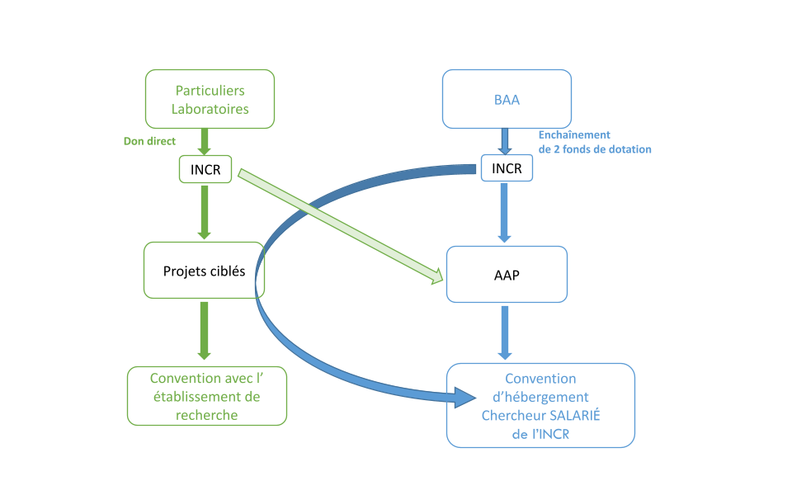

Engagements des chercheurs financés par l’INCR
La charte de l’INCR et le cahier des charges de l’Appel à Projets doivent être adressés au CA, signés par le chercheur après obtention du financement.
Tout chercheur bénéficiant d’un soutien financier de la part de l’INCR (AAP ou don ciblé) doit respecter les règles de l’INCR éditées dans le cahier des charges de l’Appel à Projets de l’INCR et notamment participation aux actions de l’INCR :
- Fournir un rapport annuel synthétique (une page) de l’avancement des travaux de recherche
- Fournir un rapport financier annuel détaillé justifiant l’utilisation de la somme attribuée
- Fournir un résumé grand public en français de 150 mots
- Fournir une photo du chercheur, un bref descriptif de l’équipe et son logo, destinés au site internet de l’INCR
- Dans la rubrique Fundings: citer Bretagne Atlantique Ambition (BAA) et dans la rubrique Acknowledgments: citer Bretagne Atlantique Ambition (BAA) et Institut de neuroscience clinique de Rennes (INCR) dans toutes les publications ou conférences ayant bénéficié d’un soutien financier de l’INCR. Un exemplaire de la publication devra être joint au rapport annuel.
- Dans les conférences scientifiques et grands publics, dans la rubrique “Remerciements” afficher le logo de BAA et celui de l’INCR.
- Participer à « La Soirée des Jeunes Chercheurs de l’INCR » afin de présenter le projet aux mécènes et au grand public, en suivant les règles ci-dessus.
- Répondre aux sollicitations des mécènes pour la participation à des réunions destinées au grand public ou aux soirées des Mécènes (1 à 2 fois par an)
- Répondre aux sollicitations des mécènes pour le suivi des projets financés, éventuellement en présentiel lors de réunions initiées par le conseil scientifique de Bretagne Atlantique Ambition
- Participer à la tenue du stand du Rennes Urban Trail
- Accepter une sollicitation de l’INCR pour des photos et/ou vidéos sur leur lieu de travail, dans le respect de la confidentialité scientifique

Suivi des projets financés
Le CA a pour mission de suivre le devenir des financements attribués à une équipe de recherche et de veiller au respect du cahier des charges de l’Appel à Projets. Le respect des engagements conditionne la possibilité, pour le porteur de projet, de répondre aux prochains appels à projets de l’INCR. Le non-respect de ces règles rendra non éligible toute demande ultérieure de financement par l’INCR pour une durée de deux ans. Le CA se donne également le droit de suspendre un projet qui n’aurait pas démarré au bout de 2 ans. A l’inverse, le CA peut, le cas échéant, décider de maintenir une subvention attribuée à un projet si le début du projet prend du retard, sous réserve d’une justification écrite des raisons de ce retard (par exemple, difficultés de recrutement d’un profil de chercheur particulier). En l’absence de justification ou si celle-ci est tenue comme irrecevable, le financement prévu pour ce projet restera au sein de l’INCR et participera au prochain AAP.
Le suivi opérationnel des projets financés par l’INCR est assuré par le/la chef(fe) de projet en collaboration avec la responsable administrative de l’INCR.
- Mise en place des contrats et des conventions
- Rédaction d’avenants aux projets
- Versement des subventions et des salaires
- Suivi de l’avancée du projet (réception des bilans scientifiques et financiers)
- Vérification des engagements listés dans le cahier des charges de l’Appel à Projets
Un bilan annuel des actions de l’INCR, incluant les projets en cours et financés dans l’année, est présenté lors de l’AG annuelle de l’INCR. L’ensemble du budget incluant les dons, les frais de fonctionnement et les subventions des projets soutenus par l’INCR sont présentés et consignés annuellement lors de l’Assemblé Générale de l’INCR, font l’objet d’une expertise comptable (HBS CONSEILS) et d’une attestation du bilan comptable annuel (BAKER TILLY) et enfin, d’une publication au Journal Officiel. Les frais de fonctionnement sont financés par les dons destinés à l’AAP ainsi que par un pourcentage prélevé sur les dons ciblés.

Je reconnais avoir lu et accepté l’ensemble des termes de cette charte.
A ….……., le 3 oct. 2024
Signature

